I.E MONSEÑOR RAMÓN ARCILA 
SEDE:ALFONSO REYES ECHANDIA
TALLER No. 2 . TRABAJO EN CASA
CICLO 1. NOCTURNA

ACTIVIDADES

1. Escribe 20 palabras con las combinaciones ca,ce,ci,co,cu.
2. Escribe 20 palabras con las combinaciones fa, fe, fi, fo, fu.
3.
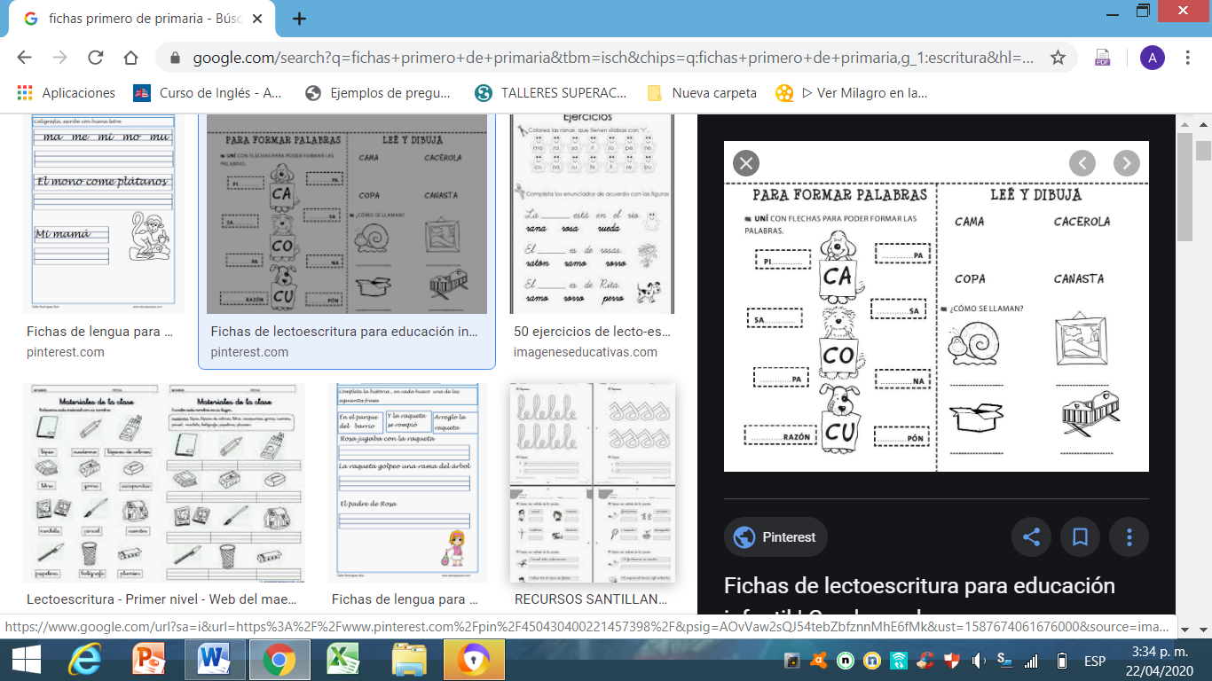
4. completa.